Życie instrukcja obsługi Pawlukiewicz
Przedstawiamy nieopublikowane dotąd, bardzo osobiste teksty - <strong>Życie instrukcja obsługi Pawlukiewicz</strong>. Ksiądz Piotr Pawlukiewicz w swojej najnowszej książce skupia się na uczuciach - miłości, cierpieniu i nadziei.

Życie instrukcja obsługi Pawlukiewicz - kilka słów o książce
Książka Życie instrukcja obsługi Pawlukiewicza to bardzo osobiste rozważania duchownego na temat rzeczy najważniejszych w życiu każdego człowieka. Tym razem, ksiądz Piotr Pawlukiewicz skupił się na uczuciach, takich jak miłość, cierpienie, nadzieja i wolność.
Kim jest autor?
Ksiądz Piotr Pawlukiewicz był wybitnym polskim duchownym, jego kazania przyciągały do świątyń tłumy wiernych, a te, które dostępne były w internecie zyskały miliony odsłon. Pawlukiewicz był doktorem teologii pastoralnej, rekolekcjonistą, kaznodzieją, prałatem, a także autorem bardzo popularnych książek o tematyce religijnej.

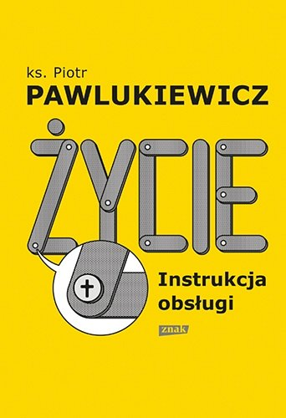
Dlaczego warto kupić książkę księdza Pawlukiewicza?
Życie instrukcja obsługi Pawlukiewicz to teksty napisane z przymrużeniem oka o rzeczach bardzo ważnych. Czy umiemy nazywać uczucia, jakie nam w życiu towarzyszą i o nich szczerze rozmawiać? Czy umiemy zrozumieć dlaczego dotyka nas cierpienie i ból? Co tak naprawdę daje nam w życiu siłę? Jak Bóg wpływa na życie człowieka? Kim on jest naprawdę i dlaczego warto w niego wierzyć? Na te i wiele innych pytań, odpowiada ksiądz Pawlukiewicz. Książka napisana jest w lekkim stylu, nie jest przeznaczona wyłącznie dla chrześcijan, ale dla wszystkich, dla których ważne w życiu są uczucia i ich zrozumienie.

